Elaborato

Introduzione
La richiesta e’ quella di progettare una rete di gestione per un’azienda che vuole, tramite il sito web, esporre agli eventuali clienti tutti i prodotti messi in vendita e in che sede e’ possibile trovarli.L’azienda richiede un sistema di comunicazione attraverso il quale puo’ formire ai clienti assistenza.Si può quindi ipotizzare che l’azienda abbia la necessità di avere una rete locale LAN con almeno un server web e un mail server, due database e infine vari spazi per tutti gli altri eventuali dispositivi (pc, stampanti, ecc) utili all’azienda stessa, possibilmente divisi per sezione.
Per ipotesi presuppongo che l’afflusso dei clienti sia abbastanza grande e la quantità dei dipendenti contenuta. Da queste ipotesi ne ricavo le dimensioni e la struttura della rete interna, del server web e le altre caratteristiche necessarie per gestire il carico di richieste.

Prima parte
L’azienda dispone di diverse sedi, disposte in varie città diverse tra loro. Tutte le sedi hanno un software che si interfaccia con il database centrale (effettuando l’accesso con autorizzazioni adeguate). Ogni edificio è diviso in 4 sezioni, come la sede centrale, e da essa differisce solo per le dimensioni degli uffici.

Cablaggio
asd

Topologia rete
Per la struttura della rete si possono fare alcune ipotesi:
- Per erogare il servizio web e’ necessario almeno un server web dotato di ip pubblico e situato in una DMZ (per evitare accessi dall’esterno). All’interno della DMZ posiziono anche un mail server
- Per la storicizzazione dei dati è necessario almeno 2 server con database, entrambi con un DBMS come MySql. Uno dei due database viene utilizzato per eseguire un backup periodico (settimanale o giornaliero) del database principale.
- Tutti gli altri dispositivi come computer dei dipendenti, stampanti, ecc sono all’interno di una loro sottorete, protetta da un network firewall.
- I dispositivi all’interno della sottorete dei dipendenti sono tutti collegati via cavo ethernet per avere un collegamento stabile.

Nella struttura reale della rete, considerando anche l’organizzazione interna, l’azienda viene divisa in 4 sezioni:
- Sezione server: comprende la DMZ nella quale sono posti i due server che andranno ad interagire con l’esterno cioè il web server e il mail server.
- Sezione assistenza: comprende i dispositivi che andranno ad interfacciarsi con il mail server per comunicare con i clienti.
- Sezione dipendenti: comprende i dispositivi che andranno ad interfacciarsi solamente con i macchinari e la gestione interna. Nessun accesso alla rete esterna.
- Sezione manageriale: comprende i dispositivi degli amministratori aziendali. Ha un collegamento con la rete esterna.
- Sezione database: comprende i database e permette solamente operazioni di lettura ai suddetti archivi. Eventuali modifiche alla base di dati possono essere eseguiti dalla sezione dipendenti.
Questa soluzione prevede la divisione della LAN aziendale in molteplici sottoreti, ognuna con le sue caratteristiche, in modo da separare i dispositivi da usare all’interno da quelli che possono interfacciarsi verso l’esterno. I server per servizi esterni alla LAN sono posizionati all’interno di una DMZ.

Dato che l’azienda dispone di varie sedi, il numero di dipendenti per sede non e’ elevato. Si può proporre una soluzione con reti di classe C (che mette a disposizione 254 ip per sottorete).

Proposta con sottoreti di classe C
Rete | IP
Sezione dipendenti | 192.168.1.0 /24
Sezione assistenza | 192.168.2.0 /24
Sezione manageriale | 192.168.3.0 /24
Sezione Database | 192.168.20.0 /24
DMZ | 192.168.50.0 /24

Nel caso avessi bisogno di più’ ip (per future espansioni dell’azienda) potrei utilizzare una rete di classe B. In tal caso gli ip diventerebbero:

//forse sbagliato, chiedere
Proposta con sottoreti di classe B
Rete | IP
Sezione dipendenti | 152.1.0.0 /16
Sezione assistenza | 152.2.2.0 /16
Sezione manageriale | 152.3.3.0 /16
Sezione Database | 152.20.20.0 /16
DMZ | 152.50.50.0 /16

Per la struttura della rete si e’ deciso di utilizzare 2 firewall:
- Il primo, posizionato verso l’esterno, protegge tutta la rete e ammette solo comunicazioni verso la DMZ.
- Il secondo, posizionato all'interno, ammette comunicazioni solo tra la LAN e la DMZ.

La soluzione potrebbe quindi essere schematizzata con la figura seguente, dove viene utilizzato un router per la connessione esterna e uno per le varie sottoreti interne. Sono presenti 2 firewall, quello esterno che ammette connessioni solamente verso la DMZ, e quello interno che ammette connessioni solo verso l’esterno.

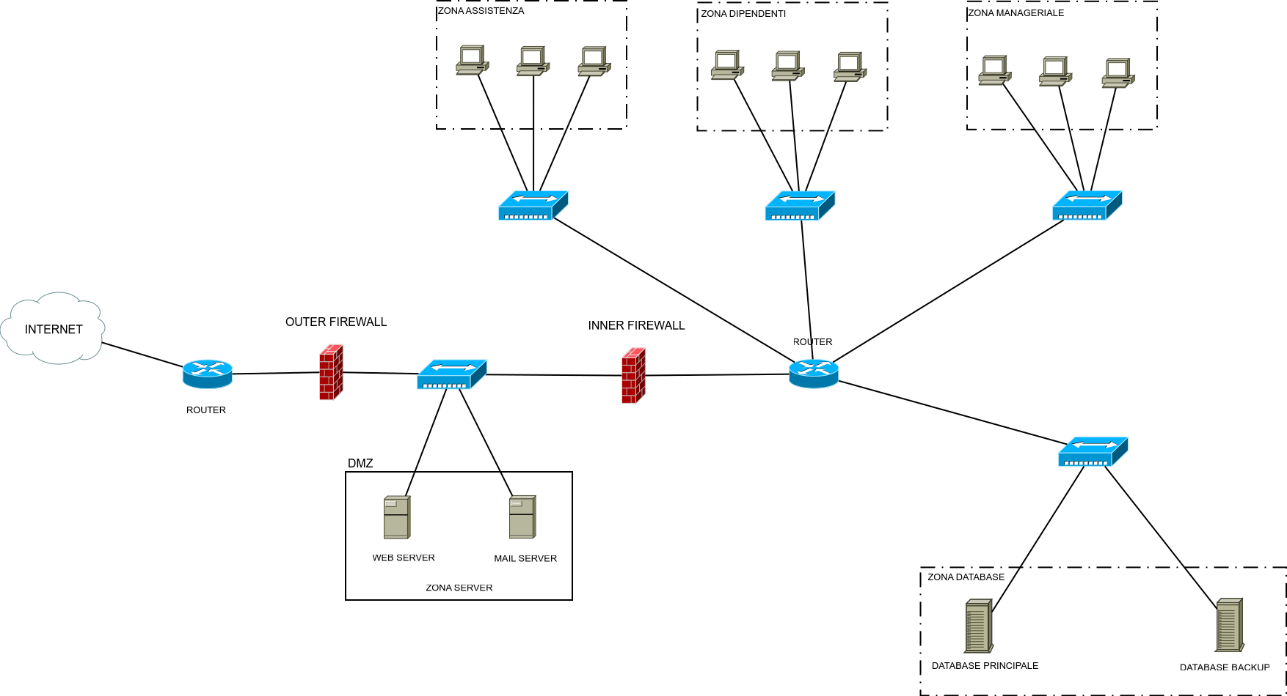

volendo risparmiare: //aggiungi schema di rete

